Белорусский государственный технологический университет
Факультет информационных технологий
Кафедра программной инженерии

Лабораторная работа №7
По дисциплине «Операционные системы»
На тему «Компьютерное время»

Выполнил:
Студент 3 курса 8 группы
Мамонько Денис Александрович
Преподаватель: асс. Бернацкий П.В.

Минск 2025
Содержание
Введение 3
1. Задачи для Windows 4
2. Задачи для Linux 12
Вывод 20

Введение
Данная лабораторная работа посвящена изучению программных интерфейсов операционных систем Windows и Linux, которые отвечают за работу с датой, временем и таймерами.
Цель работы — научиться оперировать системным и локальным временем, вычислять временные смещения и замерять интервалы выполнения кода, используя только системные вызовы и API ОС, минуя стандартные библиотеки языка программирования.
В процессе выполнения лабораторной работы решаются задачи по ручному форматированию временных меток, созданию высоконагруженных циклов для оценки быстродействия системы, а также использованию ожидающих таймеров для точного управления временем выполнения процессов и потоков. Полученные знания применимы при разработке систем реального времени, профилировщиков и планировщиков задач.

1. Задачи для Windows
Приложение Lab-07a
Приложение выводит на консоль текущую локальную дату и время в формате «YYYY-MM-DDThh:mm:ss±hh» (прим. 2005-08-09T18:31:42+03). При этом количество добавочных часов от часового пояса требуется вычислить самостоятельно, т.е. нельзя использовать функций для получения часового пояса.
Для получения времени требуется использовать функции для работы с системным/локальным временем Windows. Не использовать типы данных и функции из библиотек C.
Код данного приложения представлен в листинге 1.1.
#define WIN32_LEAN_AND_MEAN
#include <windows.h>
#include <iostream>
#include <iomanip>

int main()
{
SYSTEMTIME local_st{};
GetLocalTime(&local_st);

FILETIME local_ft{}, utc_ft{};
SystemTimeToFileTime(&local_st, &local_ft);
LocalFileTimeToFileTime(&local_ft, &utc_ft);

long long local_ll = (static_cast<long long>(local_ft.dwHighDateTime) << 32) | local_ft.dwLowDateTime;
long long utc_ll = (static_cast<long long>(utc_ft.dwHighDateTime) << 32) | utc_ft.dwLowDateTime;

long long offset_hours = (local_ll - utc_ll) / (10000000LL * 3600);

char sign = (offset_hours >= 0) ? '+' : '-';
if (offset_hours < 0) {
offset_hours = -offset_hours;
}

std::cout << std::setfill('0')
<< local_st.wYear << '-'
<< std::setw(2) << local_st.wMonth << '-'
<< std::setw(2) << local_st.wDay << 'T'
<< std::setw(2) << local_st.wHour << ':'
<< std::setw(2) << local_st.wMinute << ':'
<< std::setw(2) << local_st.wSecond
<< sign
<< std::setw(2) << offset_hours
<< std::endl;

return 0;
}
Листинг 1.1 – Код приложения Lab-07a
Результат выполнения данного приложения представлен на рисунке 1.1.
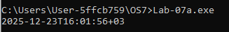
Рисунок 1.1 – Результат выполнения приложения Lab-07a
Программа успешно решает задачу вывода времени в формате YYYY-MM-DDThh:mm:ss±hh средствами WinAPI. Реализован ручной перевод числовых значений даты в строковый буфер и вычисление разницы часовых поясов через арифметику 64-битных меток времени (FILETIME), что позволяет получить корректное смещение независимо от использования сторонних библиотек.
Приложение Lab-07b
Приложение выполняет бесконечный цикл без задержек. В теле цикла ведётся подсчёт количества выполненных итераций.
Приложение выводит количество итераций через 5 и 10 секунд работы приложения.
Через 15 секунд приложение завершает свою работу и выводит итоговое значение счётчика итераций.
Код данного приложения представлен в листинге 1.2.
#include <windows.h>
#include <iostream>

int main()
{
unsigned long long counter = 0;

DWORD startTime = GetTickCount();

bool printed5 = false;
bool printed10 = false;

std::cout << "Start counting..." << std::endl;

while (true) {
counter++;

DWORD elapsed = GetTickCount() - startTime;

if (!printed5 && elapsed >= 5000) {
std::cout << "5 seconds: " << counter << " iterations" << std::endl;
printed5 = true;
}
else if (!printed10 && elapsed >= 10000) {
std::cout << "10 seconds: " << counter << " iterations" << std::endl;
printed10 = true;
}
else if (elapsed >= 15000) {
std::cout << "15 seconds (Finish): " << counter << " total iterations" << std::endl;
break;
}
}

return 0;
}
Листинг 1.2 – Код приложения Lab-07b
Результат выполнения данного приложения представлен на рисунке 1.2.
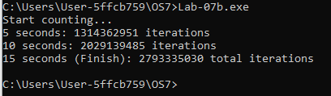
Рисунок 1.2 – Результат выполнения приложения Lab-07b
Программа успешно решает задачу измерения интервалов времени (5, 10, 15 с) без остановки основного цикла вычислений. Реализован алгоритм сравнения меток времени, полученных через функцию GetTickCount. Применение 64-битного счетчика (unsigned long long) позволило корректно зафиксировать и вывести итоговое количество итераций без переполнения переменной.
Приложение Lab-07c
Приложение реализует цикл подсчёта количества итераций. Каждые 3 секунды на экран выводится значение счётчика.
Через 15 секунд приложение завершает свою работу и выводит итоговое значение счётчика.
Для реализации данного задания допускается использование только ожидающих таймеров.
Результат работы не может принимать значения 1,2,3,4,5 (частая ошибка), значения счётчика должны измеряться десятками, а то и сотнями миллионов, как и в предыдущих заданиях.
Код данного приложения представлен в листинге 1.3.
#include <windows.h>
#include <iostream>

int main()
{
HANDLE hTimer = CreateWaitableTimer(NULL, FALSE, NULL);
if (!hTimer) return 1;

LARGE_INTEGER liDueTime;
liDueTime.QuadPart = -30000000LL;

if (!SetWaitableTimer(hTimer, &liDueTime, 3000, NULL, NULL, FALSE)) {
return 1;
}

unsigned long long counter = 0;
int triggerCount = 0;

std::cout << "Start counting with Waitable Timer..." << std::endl;

while (true) {
counter++;

if (WaitForSingleObject(hTimer, 0) == WAIT_OBJECT_0) {
triggerCount++;
std::cout << "Timer triggered (" << triggerCount * 3 << " sec): "
<< counter << " iterations" << std::endl;

if (triggerCount >= 5) {
break;
}
}
}

std::cout << "Final result: " << counter << " total iterations" << std::endl;

CloseHandle(hTimer);
return 0;
}
Листинг 1.3 – Код приложения Lab-07c
Результат выполнения приложения представлен на рисунке 1.3.
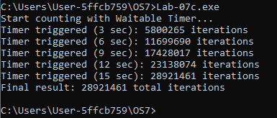
Рисунок 1.3 – Результат выполнения приложения Lab-07c
Успешно реализован алгоритм работы с CreateWaitableTimer и SetWaitableTimer. Программа демонстрирует, как можно выполнять фоновые замеры времени параллельно с основным вычислительным процессом. Благодаря отсутствию блокирующих вызовов внутри цикла while, приложение эффективно использовало все выделенное время процессора для инкремента счетчика.
Приложение Lab-07x
Приложение вычисляет и выводит на консоль пронумерованный ряд простых чисел. При своём завершении должен выводить количество отработанного времени.
Код данного приложения представлен в листинге 1.4.
#include <windows.h>
#include <iostream>

bool IsPrime(int n) {
if (n <= 1) return false;
for (int i = 2; i * i <= n; ++i) {
if (n % i == 0) return false;
}
return true;
}

int main(int argc, char* argv[]) {
DWORD durationLimit = 0;

if (argc > 1) {
durationLimit = atoi(argv[1]);
}

DWORD startTime = GetTickCount();

int number = 0;
int count = 0;

if (durationLimit == 0) {
std::cout << "Mode: Infinite run (no time limit set)" << std::endl;
}
else {
std::cout << "Mode: Run for " << durationLimit << " ms" << std::endl;
}

while (true) {
number++;

if (IsPrime(number)) {
count++;
std::cout << count << ": " << number << std::endl;
}

if (durationLimit > 0) {
DWORD current = GetTickCount();
if ((current - startTime) >= durationLimit) {
break;
}
}
}

DWORD totalTime = GetTickCount() - startTime;
std::cout << "\nProcess finished.\n";
std::cout << "Total work time: " << totalTime << " ms." << std::endl;

system("pause");

return 0;
}
Листинг 1.4 – Код приложения Lab-07x
Результат выполнения данного приложения представлен на рисунке 1.4.
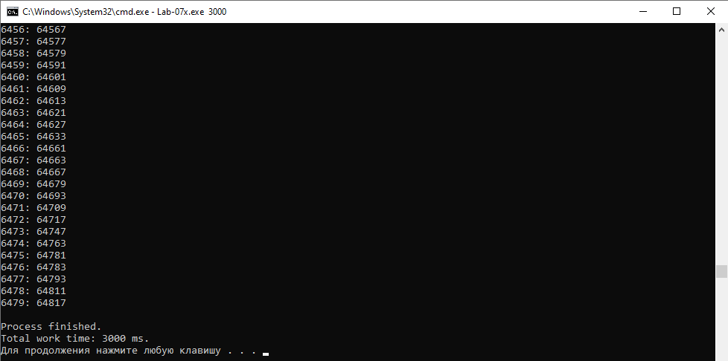
Рисунок 1.4 – Результат выполнения приложения Lab-07x
Реализована программа для создания вычислительной нагрузки на процессор (CPU-bound task) путем вычисления ряда простых чисел. В алгоритм встроен механизм контроля времени выполнения через Windows API (GetTickCount). Приложение поддерживает автоматическое завершение работы через заданный промежуток времени, что позволяет использовать его в качестве управляемого дочернего процесса в многозадачных средах.
Приложение Lab-07d
Приложение запускает два дочерних процесса на основе Lab-07x.
Первый дочерний процесс должен выполняться 1 минуту и корректно завершаться.
Второй дочерний процесс должен выполняться 2 минуты и также корректно завершаться.
Родительский процесс ожидает завершения дочерних процессов.
Код данного приложения представлен в листинге 1.5.
#define WIN32_LEAN_AND_MEAN
#include <windows.h>
#include <iostream>
#include <cstdio>

void RunChild(int durationMs, PROCESS_INFORMATION* pi) {
STARTUPINFOA si{};
si.cb = sizeof(si);
ZeroMemory(pi, sizeof(*pi));

char cmdLine[MAX_PATH];

wsprintfA(cmdLine, "Lab-07x.exe %d", durationMs);

if (!CreateProcessA(
NULL,
cmdLine,
NULL, NULL,
FALSE,
CREATE_NEW_CONSOLE,
NULL,
NULL,
&si,
pi
)) {
std::cerr << "Failed to launch: " << cmdLine << std::endl;
}
else {
std::cout << "Launched: " << cmdLine << std::endl;
}
}

int main()
{
std::cout << "Parent process started." << std::endl;

PROCESS_INFORMATION pi1{}, pi2{};

RunChild(60000, &pi1);

RunChild(120000, &pi2);

HANDLE hProcesses[] = { pi1.hProcess, pi2.hProcess };

std::cout << "Waiting for child processes to finish..." << std::endl;

WaitForMultipleObjects(2, hProcesses, TRUE, INFINITE);

std::cout << "All child processes finished. Parent exiting." << std::endl;

CloseHandle(pi1.hProcess);
CloseHandle(pi1.hThread);
CloseHandle(pi2.hProcess);
CloseHandle(pi2.hThread);

return 0;
}
Листинг 1.5 – Код приложения Lab-07d
Результат выполнения данного приложения представлен на рисунке 1.5.
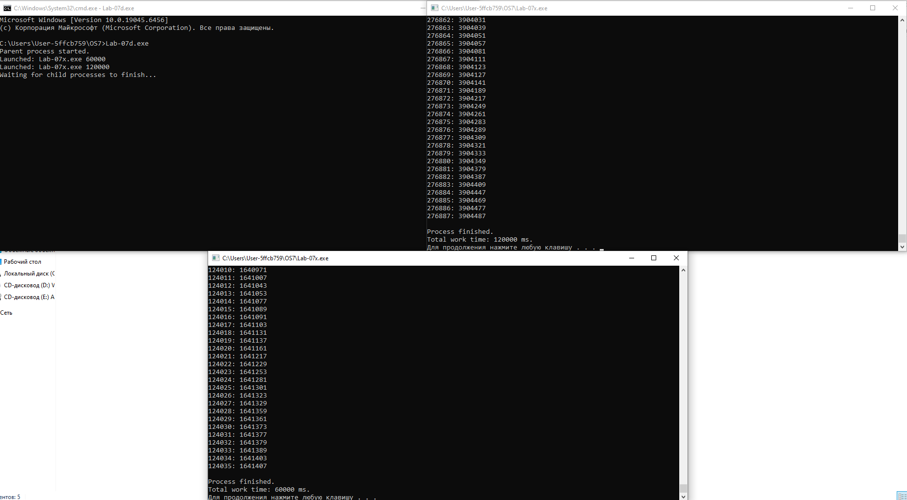
Рисунок 1.5 – Результат выполнения приложения Lab-07d
Программа успешно демонстрирует параллельное выполнение задач. Были запущены два окна, каждое из которых независимо выполняло поиск простых чисел в течение заданного времени (1 и 2 минуты). Родительское приложение корректно дождалось закрытия обоих окон перед собственным завершением, продемонстрировав работу функции WaitForMultipleObjects.

2. Задачи для Linux
Приложение Lab-07a
Является полным аналогом приложения из Windows, но использовать функции определенные в POSIX.
Код данного приложения представлен в листинге 2.1.
#include <iostream>
#include <iomanip>
#include <ctime>
#include <cmath>

int main()
{
time_t raw_time;
time(&raw_time);

struct tm local_tm {};
struct tm utc_tm {};

localtime_r(&raw_time, &local_tm);
gmtime_r(&raw_time, &utc_tm);

struct tm utc_copy = utc_tm;
utc_copy.tm_isdst = local_tm.tm_isdst;

time_t utc_converted = mktime(&utc_copy);

long diff_seconds = raw_time - utc_converted;

long offset_hours = diff_seconds / 3600;

char sign = (offset_hours >= 0) ? '+' : '-';

long abs_offset = std::abs(offset_hours);

std::cout << std::setfill('0')
<< (local_tm.tm_year + 1900) << '-'
<< std::setw(2) << (local_tm.tm_mon + 1) << '-'
<< std::setw(2) << local_tm.tm_mday << 'T'
<< std::setw(2) << local_tm.tm_hour << ':'
<< std::setw(2) << local_tm.tm_min << ':'
<< std::setw(2) << local_tm.tm_sec
<< sign
<< std::setw(2) << abs_offset
<< std::endl;

return 0;
}
Листинг 2.1 – Код приложения Lab-07a
Результат выполнения данного приложения представлен на рисунке 2.1.
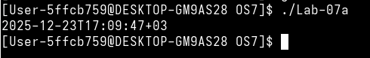
Рисунок 2.1 – Результат выполнения Lab-07a
Разработан аналог Windows-приложения для среды Linux. Использованы стандартные POSIX-функции: time, localtime_r, gmtime_r. Алгоритм вычисления смещения часового пояса адаптирован под Unix-время. Программа корректно обрабатывает дату и время, формируя строку в формате ISO 8601.
Приложение Lab-07b
Является полным аналогом приложения из Windows, за одним исключением: время работы цикла в 15 секунд замеряется по чистому времени работы процесса. В конце работы приложение выводит сколько прошло реального времени.
Код данного приложения представлен в листинге 2.2.
#include <iostream>
#include <ctime>
#include <time.h>
#include <unistd.h>

int main()
{
unsigned long long counter = 0;

clock_t cpu_start = clock();

struct timespec real_start, real_current;
clock_gettime(CLOCK_MONOTONIC, &real_start);

bool printed5 = false;
bool printed10 = false;

std::cout << "Start counting (Tracking CPU Time)..." << std::endl;

while (true) {
counter++;

clock_t cpu_now = clock();
double cpu_elapsed_sec = (double)(cpu_now - cpu_start) / CLOCKS_PER_SEC;

if (!printed5 && cpu_elapsed_sec >= 5.0) {
std::cout << "CPU time 5 sec: " << counter << " iterations" << std::endl;
printed5 = true;
}

else if (!printed10 && cpu_elapsed_sec >= 10.0) {
std::cout << "CPU time 10 sec: " << counter << " iterations" << std::endl;
printed10 = true;
}

else if (cpu_elapsed_sec >= 15.0) {
std::cout << "CPU time 15 sec (Finish): " << counter << " total iterations" << std::endl;
break;
}
}

clock_gettime(CLOCK_MONOTONIC, &real_current);

double real_elapsed_sec = (real_current.tv_sec - real_start.tv_sec) +
(real_current.tv_nsec - real_start.tv_nsec) / 1e9;

std::cout << "Real (Wall-clock) time passed: " << real_elapsed_sec << " sec." << std::endl;

return 0;
}
Листинг 2.2 – Код приложения Lab-07b
Результат выполнения данного приложения представлен на рисунке 2.2.
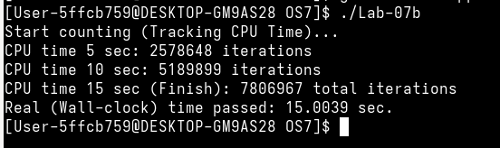
Рисунок 2.2 – Результат выполнения Lab-07b
Программа демонстрирует работу с двумя типами таймеров в POSIX-системах. Логика основного цикла базируется на потреблении ресурсов CPU (clock), в то время как итоговая статистика показывает физически прошедшее время (CLOCK_MONOTONIC). Это упражнение показывает, что в многозадачной среде время выполнения программы (User CPU time) не всегда совпадает с временем, которое прошло на часах пользователя (Wall-clock time).
Приложение Lab-07c
Является полным аналогом приложения из Windows.
Код данного приложения представлен в листинге 2.3.
#include <iostream>
#include <unistd.h>
#include <sys/timerfd.h>
#include <time.h>
#include <cstdint>

int main()
{
int tfd = timerfd_create(CLOCK_MONOTONIC, TFD_NONBLOCK);
if (tfd == -1) {
return 1;
}

struct itimerspec new_value{};

new_value.it_interval.tv_sec = 3;
new_value.it_interval.tv_nsec = 0;

new_value.it_value.tv_sec = 3;
new_value.it_value.tv_nsec = 0;

if (timerfd_settime(tfd, 0, &new_value, NULL) == -1) {
return 1;
}

unsigned long long counter = 0;
int triggerCount = 0;
uint64_t exp;

std::cout << "Start counting with timerfd (Linux)..." << std::endl;

while (true) {
counter++;

ssize_t s = read(tfd, &exp, sizeof(uint64_t));

if (s == sizeof(uint64_t)) {
triggerCount++;
std::cout << "Timer triggered (" << triggerCount * 3 << " sec): "
<< counter << " iterations" << std::endl;

if (triggerCount >= 5) {
break;
}
}
}

std::cout << "Final result: " << counter << " total iterations" << std::endl;

close(tfd);
return 0;
}
Листинг 2.3 – Код приложения Lab-07c
Результат выполнения данного приложения представлен на рисунке 2.3.
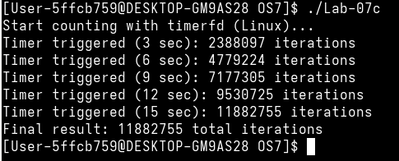
Рисунок 2.3 – Результат выполнения Lab-07c
Разработан Linux-аналог приложения с ожидающим таймером. Вместо использования сигналов, прерывающих работу программы, применен системный вызов timerfd_create. Это позволило проверять состояние таймера внутри основного цикла вычислений без остановки процесса. Проверка осуществлялась путем попытки чтения из файлового дескриптора в неблокирующем режиме, что обеспечило корректную работу счетчика итераций и своевременный вывод промежуточных результатов каждые 3 секунды.
Приложение Lab-07d
Является полным аналогом приложения из Windows.
Код данного приложения представлен в листинге 2.4.
#include <iostream>
#include <unistd.h>
#include <sys/wait.h>
#include <time.h>
#include <cmath>

bool IsPrime(int n) {
if (n <= 1) return false;
for (int i = 2; i * i <= n; ++i) {
if (n % i == 0) return false;
}
return true;
}

void WorkerTask(int durationMs) {
pid_t myPid = getpid();
std::cout << "[Child " << myPid << "] Started. Duration: " << durationMs << " ms." << std::endl;

struct timespec start, now;
clock_gettime(CLOCK_MONOTONIC, &start);

int number = 0;
int count = 0;
long long elapsedMs = 0;

while (true) {
number++;

if (IsPrime(number)) {
count++;
}

if (number % 1000 == 0) {
clock_gettime(CLOCK_MONOTONIC, &now);

elapsedMs = (now.tv_sec - start.tv_sec) * 1000 +
(now.tv_nsec - start.tv_nsec) / 1000000;

if (elapsedMs >= durationMs) {
break;
}
}
}

std::cout << "[Child " << myPid << "] Finished. Found " << count << " primes. Time: " << elapsedMs << " ms." << std::endl;
}

int main() {
std::cout << "[Parent] Process started." << std::endl;

pid_t pid1 = fork();

if (pid1 == -1) {
std::cerr << "Failed to fork process 1" << std::endl;
return 1;
}

if (pid1 == 0) {
WorkerTask(60000);
return 0;
}

std::cout << "[Parent] Launched child 1 (PID: " << pid1 << ")" << std::endl;

pid_t pid2 = fork();

if (pid2 == -1) {
std::cerr << "Failed to fork process 2" << std::endl;
}

if (pid2 == 0) {
WorkerTask(120000);
return 0;
}

std::cout << "[Parent] Launched child 2 (PID: " << pid2 << ")" << std::endl;

std::cout << "[Parent] Waiting for children..." << std::endl;

wait(NULL);
std::cout << "[Parent] One child finished." << std::endl;

wait(NULL);
std::cout << "[Parent] All children finished. Exiting." << std::endl;

return 0;
}
Листинг 2.4 – Код приложения Lab-07d
Результат выполнения данного приложения представлен на рисунке 2.4.
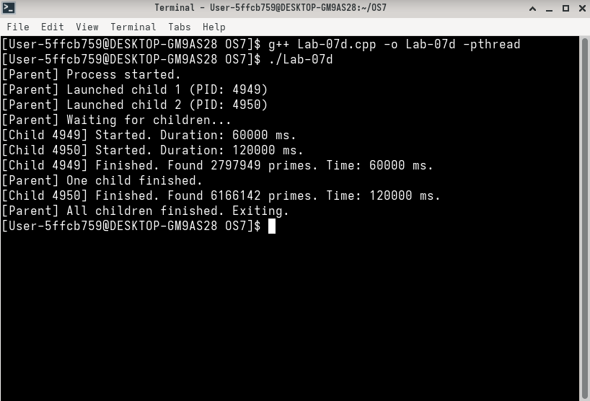
Рисунок 2.4 – Результат выполнения Lab-07d
Реализован механизм параллельного выполнения задач в Linux без использования потоков (threads), а с помощью отдельных процессов. Функция fork позволила создать полную копию адресного пространства процесса для каждого «воркера». Управление временем выполнения (1 и 2 минуты) реализовано внутри логики дочерних процессов с использованием POSIX-таймеров (CLOCK_MONOTONIC). Для корректного завершения программы родительский процесс ожидает сигналы завершения от всех порожденных детей.

Вывод
В результате выполнения лабораторной работы получены навыки системного программирования в Windows и Linux. Были разработаны приложения для вывода локального времени с ручным расчетом часового пояса, профилирования производительности через системные счетчики (GetTickCount, clock_gettime) и создания фоновых таймеров. Особое внимание было уделено организации межпроцессного взаимодействия: родительские процессы успешно управляли жизненным циклом дочерних вычислительных задач, корректно обрабатывая их завершение и синхронизацию. Работа показала важность понимания низкоуровневых API для написания точного и эффективного программного обеспечения.

